Starke Stuttgarterinnen setzen sich gegen den VCW durch – die Rückschau

(Silas Gottwald / Wiesbaden / 06.03.2021) Allianz MTV Stuttgart ist seiner Favoritenrolle gerecht geworden und hat sich zu Hause mit 3:0 (25:18; 25:17; 25:21) gegen den VC Wiesbaden durchgesetzt. Als wertvollste Spielerinnen wurden auf Seiten des VCW Libera Justine Wong-Orantes und bei Stuttgart Ex-VCW-Spielerin Dora Grozer ausgezeichnet.
Die Anfangsphase des Spiels war geprägt von hohem Druck im Aufschlag – aber auch vielen Fehlern auf beiden Seiten. Mit einer 8:4-Führung für die Gastgeberinnen ging es in die erste technische Auszeit. Im Anschluss nahm das VCW-Spiel Fahrt dann auf. Mit fünf Punkten in Serie erarbeiteten sich Tanja Großer, Selma Hetmann und Co. eine Führung, die bis zum zwischenzeitlichen 14:11 anwuchs. Flinke Aufschläge, ein griffiger Block und mutige Angriffsschläge waren das Erfolgsrezept. Doch in den folgenden Ballwechseln fand Stuttgart wieder zu gewohnter Stärke zurück, während auf VCW-Seite die Annahme Probleme hatte, die platzierten Aufschläge abzuwehren. Der VCW konnte nur noch vier Punkte machen und musste den ersten Satz mit 18:25 abgeben.
Die Stuttgarterinnen, die sich mit dem Heimsieg die Tabellenführung in der Bundesliga zurückerobert haben, zeigten in den folgenden beiden Sätzen eindrücklich, warum sie in dieser Spielzeit erst 15 Sätze abgeben mussten. Kein einziges Mal mussten sie einen größeren Rückstand aufholen. Und wenn es doch einmal enger wurde und sich der VCW in Schlagdistanz schmetterte, schaltete vor allem Dora Grozer wieder einen Gang hoch und machte gemeinsam mit Lena Große-Scharmann die wichtigen Punkte. Einzig in der Endphase des dritten Satzes konnten die VCW-Spielerinnen Stuttgart noch einmal unter Druck setzen. Mit einem 21:18 für die Gastgeberinnen ging es in die Crunch-Time, mit 22:20 kam der VCW noch einmal enger heran, doch wie so oft in dieser Saison behielten die Gastgeberinnen auch in engen Situationen einen kühlen Kopf und machten mit 25:22 den Deckel drauf.
„Mit dem Resultat können wir natürlich nicht zufrieden sein. Im ersten und im dritten Satz hat das Team über weite Strecken trotzdem gut agiert und die Stuttgarterinnen phasenweise ärgern können. Der Knackpunkt war für uns das konsequent schnelle Spiel, mit dem Stuttgart in dieser Saison Spiel um Spiel für sich entscheidet“, analysiert VCW-Cheftrainer Christian Sossenheimer. Marijeta Runjic ergänzt: „Wir hatten in allen drei Sätzen Phasen, in denen es richtig gut lief und wir mehrere Punkte am Stück gemacht haben. Leider haben wir es nicht geschafft, den Druck über den gesamten Satz aufrecht zu erhalten und das schnelle Spiel von Stuttgart wirklich zu durchbrechen.“
Für den VCW steht am kommenden Samstag das letzte Spiel in dieser in vielerlei Hinsicht besonderen Saison an. Dann geht es noch einmal auswärts gegen den VfB Suhl LOTTO Thüringen. Die Partie beginnt um 19:00 und wird live auf sporttotal.tv übertragen.

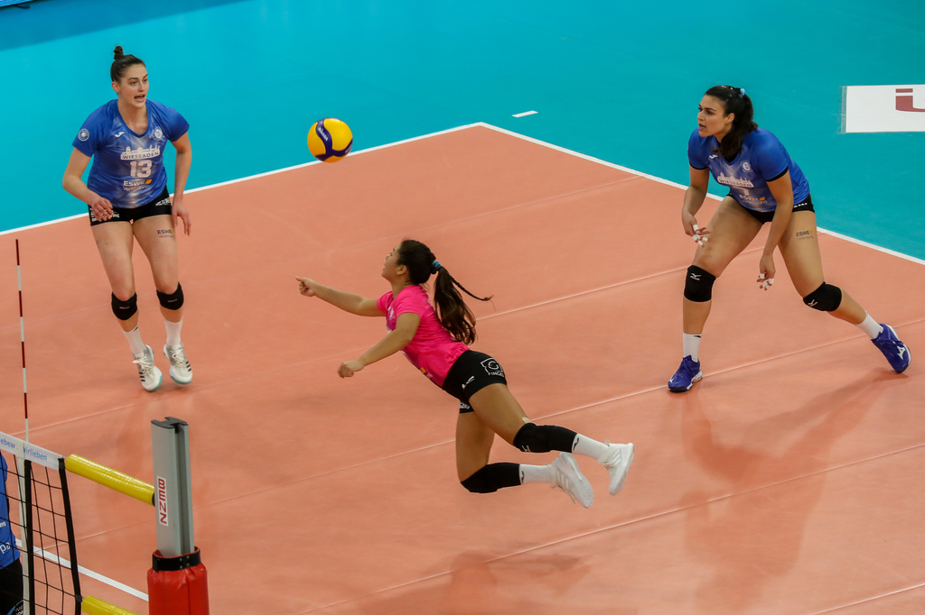
Auch im Rückspiel setzen sich die Stuttgarterinnen mit 3:0 durch (Archivbild). Foto: Detlef Gottwald

Über den VC Wiesbaden

Der 1. Volleyball-Club Wiesbaden e.V. wurde 1977 gegründet und ist spezialisiert auf Frauen- und Mädchenvolleyball. Die professionelle Damen-Mannschaft ist seit 2004 ohne Unterbrechung in der
1. Volleyball-Bundesliga vertreten und spielt ihre Heimspiele in der Sporthalle am Platz der Deutschen Einheit, im Herzen der hessischen Landeshauptstadt. Die bislang größten sportlichen Erfolge des VC Wiesbaden sind der Einzug in das DVV-Pokalfinale in der Saison 2012/2013 und 2017/2018 sowie die Deutsche Vizemeisterschaft in der Saison 2009/2010. Auch die erfolgreiche Nachwuchsarbeit ist Teil des VCW. Aktuell bestehen über 30 Nachwuchs-Teams, die in den vergangenen Jahren zahlreiche Titel bei überregionalen Volleyball-Meisterschaften sowie im Beachvolleyball erkämpften. Als Auszeichnung dafür erhielt der VC Wiesbaden im Jahr 2016 das „Grüne Band“ des Deutschen Olympischen Sportbundes (DOSB).
Der VC Wiesbaden ist Lizenzgeber der unabhängigen VC Wiesbaden Spielbetriebs GmbH, die die Erstliga-Mannschaft stellt. Der Verein ist zudem Mitglied der Volleyball Bundesliga (www.volleyball-bundesliga.de) sowie des Hessischen Volleyballverbands (www.hessen-volley.de). Das Erstliga-Team wird präsentiert vom Platin-Lilienpartner ESWE Versorgungs AG (www.eswe.com).
Text- und Bildmaterial stehen honorarfrei zur Verfügung – beim Bild gilt Honorarfreiheit ausschließlich bei Nennung des Fotografen. Weitere Pressemitteilungen und Informationen unter: www.vc-wiesbaden.de

